新桥实验小学英语组教研简报
2013年3月22日
编辑：姜文婷
近几年，我校的英语教学一直在追求诗意灵动的的课堂，同时我们也在不断反思课堂教学的有效性。期初英语组，全体老师凝心聚力，制定了英语课堂教学观察表，从五个维度来诊断英语课堂教学的有效性。分别是：“教师语言”，“教学资源”“教学互动”“学生参与度”“目标达成度”。 基于这一研究背景，我们英语组确立了本学期的研究专题-----“一节好课的标准”。
围绕研究专题，3月20日上午，我们迎来了新小英语青年教师成长团第一次活动：刘琴老师和陈玲老师分别以《牛津小学英语》教材四年级下册第三单元为例进行三、四课时的教学。
两位老师精彩地呈现了不同课型的课例教学，课堂亮点突出，课堂教学成效显著。比如陈玲老师在教学过程中对于学生生成的错误资源的利用，有效地激发了学生发现式学习的积极性，有效地提升了整堂课的效率，在教学方式上是比较新颖和值得借鉴的。比如在教材处理方面，刘琴教师根据教材实际，把原本分为几个板块的文本进行整合串联，凭借较好的语言素养，独特的教学设计，自然的语言过渡，让学生在开放的语言情境中习得语言，运用语言，取得了较好的教学效果。
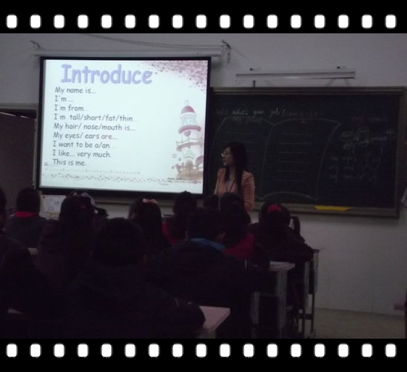
【精彩再现】镜头一：
陈玲老师执教4Bunit3What’s your job?的B、C、D部分。整堂课教师教学思路鲜明，教学环节清晰，教学重难点突出，教师语言丰富、清晰、自然、到位。陈玲老师充分运用了互动式课堂教学的模式，形成了良好的师生互动，生生互动的氛围，使整堂课丰富，生动，有效。
【精彩再现】镜头二：
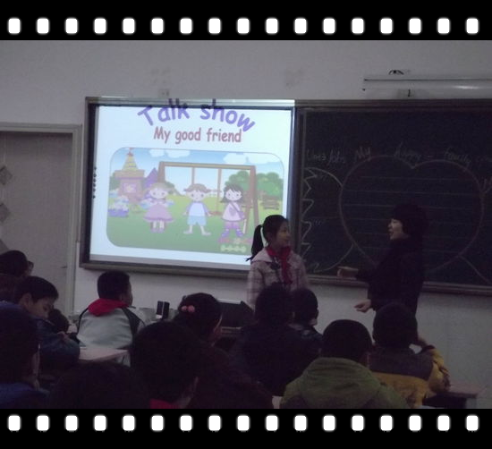
刘琴老师执教U3What’s your job ?的E、F、G部分, 教师教态自然，思路清晰，把原本分为几个板块的文本进行整合串联，对教材有了新的诠释。刘琴老师凭借扎实的语言素养，丰富的教学经验，独特的教学设计，自然的语言过渡，让学生在开放的语言情境中习得语言，运用语言，使学生的综合运用语言能力有了很大的提升，取得了较好的教学效果。
【回音壁】镜头三：各抒己见，研究探讨
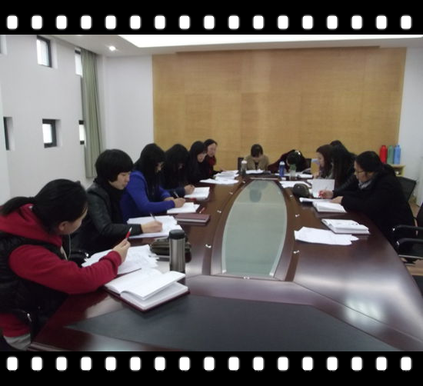
课后，新小英语老师会聚在会议室，从“教师语言”，“教学资源”“教学互动”“学生参与度”“目标达成度”五个维度探讨一节好课的评价标准，根据期初制定的课堂观课表的各项指标对刘琴老师和陈玲老师的课堂教学进行了评课，大家各抒己见，使得新小英语教研研讨氛围更加浓郁。
教师感悟与心得体会：
☆各具特色，频现亮点，受益匪浅
两节教研课各具特色，频现亮点，引发了我的思考并给予了我很大的启发。
第一节是陈玲老师执教的4B U3 What’s your jobs? 的第三课时Part B、C、D部分。该部分内容涉及语法知识，其中be动词are 和 is 的用法以及人称代词和物主代词的用法区分更是学生的易错点。陈玲老师很好的突破了这一教学重难点，为我们呈现了一节出色的小学语法教学课。陈玲老师能够根据小学生的认知特点，避免了枯燥了语法知识的灌输，而是采用多种方式巧妙的运用学生的错误资源，使学生自我纠正或同伴帮忙。这一切都使得学生能够在相对轻松的氛围中加深了对正确用法的印象。
第二节课是由刘琴老师执教，刘老师的课设计巧妙，将多个本身关联并不大的零碎板块在统一的情景话题下整合到一起，真正的实现了板块间的无缝衔接和统一情景下的教学，使得学生的学习具有整体性，便于其理解、掌握。此外，刘老师的课在大容量的同时，又很好的做到滚动前知，渗透新知，保证了前后的连续性并分解的语言的难度。(吕佳蔚)
☆错误资源巧利用
陈玲老师执教的是四年级第三单元What’s your job?的第三课时。本课时所要解决的知识点是be动词的用法以及形容词性的代词her his your my 以及人称代词he she I you的用法。这些知识点是学生掌握的重点和难点，尤其对四年级的学生来说，要顺利掌握就更不容易了。
在授课的过程中，学生就如教师所预料的一样，出现了一些错误。但是教师丝毫没有着急，用多种方式巧妙地进行了纠错，并让学生很自然地掌握了该掌握的知识。
一开始，学生对人物的外貌进行描述，出现了以下类型的错误：My eyes is big. She nose is small.等，这些都是学生容易出现的典型错误，教师没有立即指出学生的错误，而是在学生描述的过程中将种种典型错误板书在黑板上。在呈现了学生可能出现的全部错误之后，才领着学生观察板书，并引导学生发现错误，并纠正了错误。难能可贵的是，教师的教学行为并没有到此结束，进入下一个环节，而是再次引导学生发现语法现象，让学生总结语法规律。可以说起到了磨刀不误砍柴工的作用。为下面的教学扫除了障碍，铺平了道路。
在接下来的教学中，还有个别学生有错误的语言出现，教师采用了不同的方法进行了处理：有的教师很自然的重复学生的错误语言，学生立刻意识到了错误，自行订正。有的让同伴帮助，提醒。还有的，教师让全班学生朗读错误句子，在一遍又一遍的朗读中，自觉纠正的错误。不管学生出现何种错误，教师没有任何批评的语言，而是用不同的策略帮助学生习得知识。应该说，教师的这种做法，不单是保护了学生的自尊心，更是教会了学生学习的策略，对学生来说，终身受益。
英语的语法知识对学生来说是很难掌握的，本节课容量大，知识点多，难点多。因为教师有着充分的心理准备，能理解学生的错误，更有让学生纠正错误的策略，因此，在练习环节，学生顺利解答了本来很难的练习，也是理所当然的事了。
错误是一种资源。因为陈玲老师的智慧教学，巧妙地化解了难点，学生顺利的掌握了知识。这种能力和智慧，值得我们每个英语老师借鉴和学习。(陆惠芳)
☆合理运用多种互动方式，提高课堂教学的有效性
一、课堂观察
本节课陈老师根据教学的内容采用合理的互动方式，极大提高了教学的有效性。综观整节课，呈现了多样的互动方式。
1.活动内容：Task1: Talk about: ‘My … is…’‘ My…are…’互动形式：Class work
2.互动内容：Task 2 :Say sth about teacher’s appearance.互动形式：T and s
3.活动内容：Task3: Introduce yourself互动形式：Pair work
4.互动内容：Task 4:Guess who is teacher’s best friend and try to ask some questions about the teacher’s friend.互动形式：Class work
5.活动内容：Task 5: Play a guessing game: Guess the deskmate’s good friend.
互动形式：Pair work
6.互动内容：Task 6 Do some exercise互动形式：pair work
7.活动内容：Task 7: Do a survey: Try to know sth about their good friends’ information.互动形式：Pair work
8.活动内容：Task 8: Introduce their best friends互动形式：个体展示
9.活动内容：Task 9: Do some exercise with different tense.互动形式：Pair work
10.活动内容：Task 10: Say something about your best friend形式：个体展示
二、结果分析
1.充分利用结对活动提高交流和反馈的有效性。
本节课陈老师充分利用双人结对来组织推进教学。双人结对方式的选择是合理恰当的。既考虑到任务的设计，又考虑到语言交流的难易程度。用儿童喜爱的活动形式和有效的交流反馈方式提高了教学的效度和学生参与的积极性。在课堂上教师无法及时关注孩子练习的正确性采用结对互动的方式扩大“生生互动”的参与面。从心理语言学与社会语言学的角度来看，二人结对中两个人之间的交流相对自由和宽松，避免了课堂当众回答问题时可能产生的焦虑和紧张，不清楚的问题可以通过多次交换意见得到澄清，大大增加了英语信息输入量。同时，双向交流频率明显多于其它形式的“生生互动”，有利于培养学生的外语交际能力。
2.充分利用全班互动提高学生活动参与的积极性
本节课教师在任务设置比较简单的情况下，采取全班互动交流，促进了更多的孩子来参与课堂。
三、反思与改进
1、小组互动任务需要更明确
小组活动的任务布置要更清晰，让学生同桌相互说还是自己一个人说要明确。
2、教师在教学互动时要完善自身的角色意识
教师要以参与者的角色一起投入。引发问题情境，启动交往活动；教师深入一组指导学生进行有效的学习和交流或巡视于各组之间，仔细观察，及时表扬善于运用交流方式的小组，从而提高小组学习的交流功能；小组学习结束后，教师展示结果，组织评讲，及时反溃在这个过程中，每个学生都有自己明确的学习任务，有独立自觉和相互交流的机会，这样才能最大限度地扩大参与面。
3、根据任务的难易程度增加三人或四人的合作活动
猜测朋友这个任务对于一部分学生还是有困难的，教师可以将任务设置为四人小组互动三个人猜测一个学生的朋友。
四、体悟和感受
陈老师给我们展示的不仅是一节课，而是一种教学的理念和主张。或许这节课还存在很多小的问题。但她已经从理念上开始转变自己的教学行为。“交往互动式”教学是我们每位老师都应该遵循的教学原则和方式。我们应该把教育活动看作是师生进行一种生命与生命的交往、沟通；把教学过程看作是一个动态发展着的教与学统一的交互影响和交互活动过程。在这个过程中，通过优化“教学互动”的方式，形成和谐的师生互动、生生互动、学习个体与教学中介的互动， 从而不断提高我们日常教学的效率和效度。（刘琴）
☆ 课堂参与活动的有效性
课堂参与是学生学习的重要形式，也是教师与学生互动的必然环节，无论对学生的学习还是教师的教学都非常重要。今天在两节教研课上，通过对学生发言人数，发言次数以及参与面的量化统计，确实能更准确以及直观地发现学生参与课堂活动的效度。
陈老师与刘老师的两节课都能顾及大部分学生，学生的参与度都在75%以上，说明老师在教学过程中能尽量多地让学生参与到学习的各个环节中来。但通过仔细观察，也有一些细微的差别。陈老师课堂中优等生回答问题的频率较高，高达五至六次，而刘老师课堂中个体回答次数未达到这么多次，但参与的广度要更大一些。另外，刘老师课堂中学生主动参与的学生人数较陈老师课堂中的多。老师提问过程中，学生回答问题的深度也较大，思维含量也较高。比如说在描述杨玲奶奶进行体育锻炼中，学生能根据情景理解She looks young/healthy.于此来比较我们自己的课堂，我觉得自己的课堂也有类似的问题：学生课堂参与活动的广度不够，热情不够，深度不够。所以觉得今后在教学中应该可以从以下几方面努力：
走近生活，激发学生全体参与
由于每个学生对学习方式、方法的选择会因各自的知识基础、能力、个性的不同而表现明显的差异，因而全体参与实质上是一种有层次的差异参与，即在尊重学生差异的基础上，针对不同特点的学生分类、分层地对待，在目标、方法、评价方面体现出层次性，使每个学生都有参与的机会。
有效探究，引导学生主动参与
注重激发学生内在学习的兴趣，引导学生积极思考。培养和发展学生的主动获取知识能力，创造性运用知识的能力，解决实际问题的能力。教师参与学生的讨论，并及时抓住学生发言中的闪光点，特别是对有创意的回答给予表扬和鼓励。（陈微霞）
☆ 有效的课堂活动与教学目标的达成
在陈玲老师的教学中，能结合学生的身心特点，科学安排教学内容，合理设计教学任务，通过形式多样的教学活动。引导学生积极参与，亲身体验，合作交流，从而培养发展了学生的综合语言运用能力，较好地完成了本节课的教学目标。纵观本节课，教学设计层层递进，符合学生认知规律，一堂好课应如同一条线，能充分体现由浅入深、循序渐进的思想在本节课中结合四年级学生的英语基础知识和认知能力确立恰当的教学目标层层递进，形成一个深入的学习任务链：热身感知——语篇输出——拓展延伸，从而使学生在体验成功的获得自信的同时能力也在的到充分的发展。本节课在充分利用课件动画创设生动、真实的语言环境，并运用道具进行角色扮演，之后，任务性的活动、输出为载体，使语言运用回归到生活。但本节课教授过程中，环节和环节之间的过渡语，教师把握的还不是很到位，致使每个环节之间割裂开来，没有形成一体性。（束丽凤）
【新教师授课感悟】
经过教研组的精心备课，我和刘老师开展了开学以来的第一次教研课。一次教研课是一份收获也是一份成长。在备课前全体教研组成员为我支招谋划，在备课中刘琴和陈微霞两位师傅帮我共同改进备课方案，才能够让我更快的展现成果。经过我的用心研读教材、认真备课、精心设计和几次试上课后我也感受到自己每一次的改进和不足。在授课过程中自己也有一些困惑和欠缺：一是教学中各个环节的衔接做的还不够到位，主线还不够清晰；二是指示语不够简洁、规范，示范不够到位，指令性有待提高，从而有时让学生比较盲从和困惑；三是让学生参与的面还不广，还不足够带动学生的积极性和兴趣，在日常教学中必须明确学生立场，还学生应有的权利，教学尽量做到结构开放，动态生成，有机互动。在不足的同时也感受到了自己的点滴进步：第一，对于像我们这样的新教师而言每次公开课应该的胆怯和紧张的，但经过多次的磨课发现自己紧张程度明显有改观，那种临危不乱淡定从容的心态也在慢慢的拥有。第二，对于教学也开始更多的关注课堂常规，关注全体学生，深深感知到一个好的课堂纪律必然是课堂效率的关键所在。第三，对于每节课的备课思路自己也要有思路，有想法。努力开创教学的新思路和新方法，从而更大程度的提高学生的积极性。（陈玲）
【Happy Ending】镜头四：校长寄语
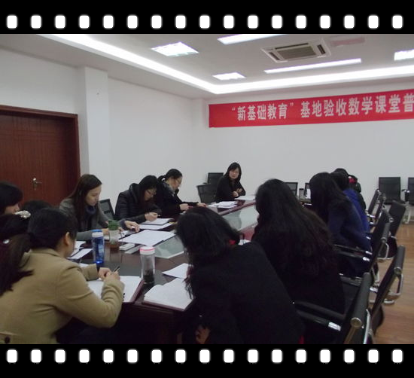
活动的最后，韩校长给我们做了总结和提升。并为我们学校今后的英语教学发展指明了方向：形成特色课型，创出英语品牌。青年教师专业成长团队应加强理论方面素养的提升，使理论与实践有机结合。教师应设计好个人的三年发展规划，用研究的目光推进日常教学，在日常的研究中生成资源，提升自身的能力。

